产品名称：ART-750系列 光万用表
产品型号： ART-750
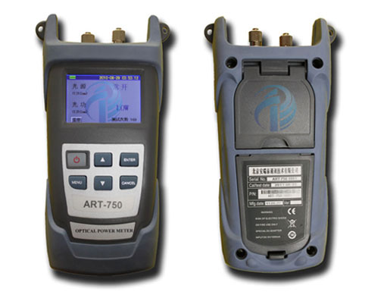
产品概述：
ART-750系列手持式光万用表，集成了激光光源或红光源和精确的光功率计，免去了携带两个仪表奔赴测试现场的不便，为安装、运营和维护光纤网络的工程人员提供的更加精准、耐用，高效的测试工具。
产品特性：
◆ 用户自校准功能
◆ FC/SC/ST等多种通用接口
◆ 可自行设定的自动关机功能
◆ 高稳定度多波长单（多）模激光输出，CW方式或调制方式
◆ 彩色LCD显示
◆ 采用可充电锂电池，降低用户使用成本。

技术指标：
型号 | ART-750
A型 | B型 | C型
光源+光功率计 | 红光源+光功率计 | 光源+光功率计+红光源
光功率计模块
测量范围（dBm） | -70～+10/-50～+26
探头类型 | InGaAs
不确定度（dB） | ±0.2(5%)
标准波长（nm） | 850、980、1300、1310、1490、1550
显示分辨率（dB） | 0.01
光源模块
波长（nm） | 1310/1550/650其他可选）
测量范围： | -30dBm--23dBm
精度： | ± 10 nW（5%）
单模输出功率： | ≥–2dBm。
多模输出功率： | ≥–20 dBm。
红光源模块
输出功率mw | 1、5、10、20、30（可选）
其他部分
通信 | RS232
工作温度(℃) | -10～+60
存储温度(℃) | -25～+70
自动关机时间 | 10min
电池持续工作时间 | 不小于15小时
显示器 | 2.4TFT彩屏 LED背光
外形尺寸(mm) | 190×100×48
电源 | 内置聚合物锂电池
重量(g) | 约280
标准配置：

用户手册，产品保修卡，合格证，AC电源适配器，清洁棉签，干燥剂， RS232串口线，CD光盘，牛津布软包
北京安瑞泰通讯技术有限公司 | www.anruitai.com
营销电话：010-52722421，010-52722431-102分机
营销地址：北京市海淀区紫竹院路31号华澳中心3号楼6G

